BAC S Réunion 2011 EXERCICE III Spécialité : LA FLÛTE TRAVERSIÈRE (4 points)
Correction © http://labolycee.org

1ère partie : Étude d’un son produit par une flûte traversière
1. Pour produire un son, un instrument de musique doit vibrer et émettre.
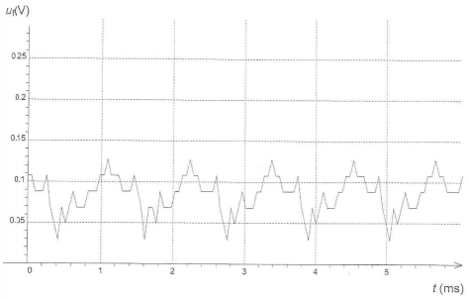
2.1.

5,0 ms → 9,6 cm
4T₁ → 8,7 cm

4T₁ =
8,7 cm
T₁ = = 1,1 ms
4T₁

f₁ = 1/T₁
9,6 cm
f₁ = 1 / 1,1328×10^{–3}
f₁ = 8,8×10² Hz

2.2.1. Sur le document 2, on peut lire 0,8 kHz < f₁ < 0,9 kHz. La valeur trouvée en 2.1. appartenant à cet encadrement est donc cohérente.
2.2.2. Sur le document 2, on détermine f₂ = 1,8 kHz et f₃ = 2,6 kHz.
2.3. En théorie, f₂ = 2.f₁ et f₃ = 3.f₁

3.Animation à voir http://fpassebon.pagesperso-orange.fr/animations/ondes_stationnaires.swf puis cliquer sur l’onglet orange en haut à droite.
3.1. Le mode de vibration de la colonne d’air appartient aux ondes stationnaires.
3.2. Un nœud de vibration est un point de la colonne d’air qui ne vibre pas.
Un ventre de vibration est un point dont l’amplitude de vibration est maximale.
3.3.1. La longueur de la colonne d’air est modifiée par l’ouverture ou la fermeture de trous à l’aide de clés.
3.3.2. Pour passer à l’octave inférieure, il faut que la fréquence du mode fondamental soit divisée par 2.
La célérité du son étant constante dans les conditions de l’expérience, et comme f₁ = alors il faut que la longueur de la colonne d’air double.
3.3.3. Soit f ’₁ la fréquence du mode fondamental de l’octave inférieure.
f ’₁ = = donc L’ =
L’ = = 0,19 m

2ème partie : Des sons différents pour une même note
4. Les deux sons possèdent la même fréquence pour le mode fondamental proche de 0,9 kHz.
Ils possèdent donc la même hauteur.
5. Les deux sons peuvent être distingués car ils ne possèdent pas le même spectre (documents 3 et 4). Les différents harmoniques ne s’expriment pas avec la même amplitude.
On peut aussi remarquer que la forme de la tension n’est pas la même pour les deux sons.

